Más detalles para los más interesados en el SANS
Por Julian Eastoe, Paul Brown, Isabelle Grillo and Tim Harrison
Traducido por José L. Cebollada
Un haz de neutrones monocromático puede entenderse como un chorro de partículas libres que se mueven en la misma dirección y a la misma velocidad. La ecuación de De Broglie relaciona la velocidad (momento) de una partícula con la longitud de su onda asociada, el rayo se puede considerar como una onda monocromática plana con una longitud de onda, λ, y un vector de incidencia de la onda, k_{i}.
En los experimentos SANS las interacciones entre el haz de neutrones y los núcleos de las muestras causan la deflexión del rayo incidente en un ángulo 2θ; el rayo es desviado de su trayectoria (imagen 1). Este cambio en la dirección define el vector de onda dispersado, k_{s}. El vector resultante del incidente y dispersado es llamado el vector de onda, q, y la relación entre ellos es q = k_{s} − k_{i}. El valor de q define la resolución espacial, y por tanto el radio de las partículas que se pueden estudiar.
La intensidad de los neutrones dispersados se mide en una pantalla que recoge la posición. La intensidad es proporcional tanto a la concentración de partículas como a un parámetro llamado, densidad longitudinal de dispersión, relacionada directamente con la composición de la muestra. Por eso, si conocemos la composición de la muestra (y en ese caso podemos calcular la densidad longitudinal de dispersión) y la densidad o concentración, podemos usar esta información en los modelos matemáticos para determinar el tamaño la forma y la estructura de las partículas.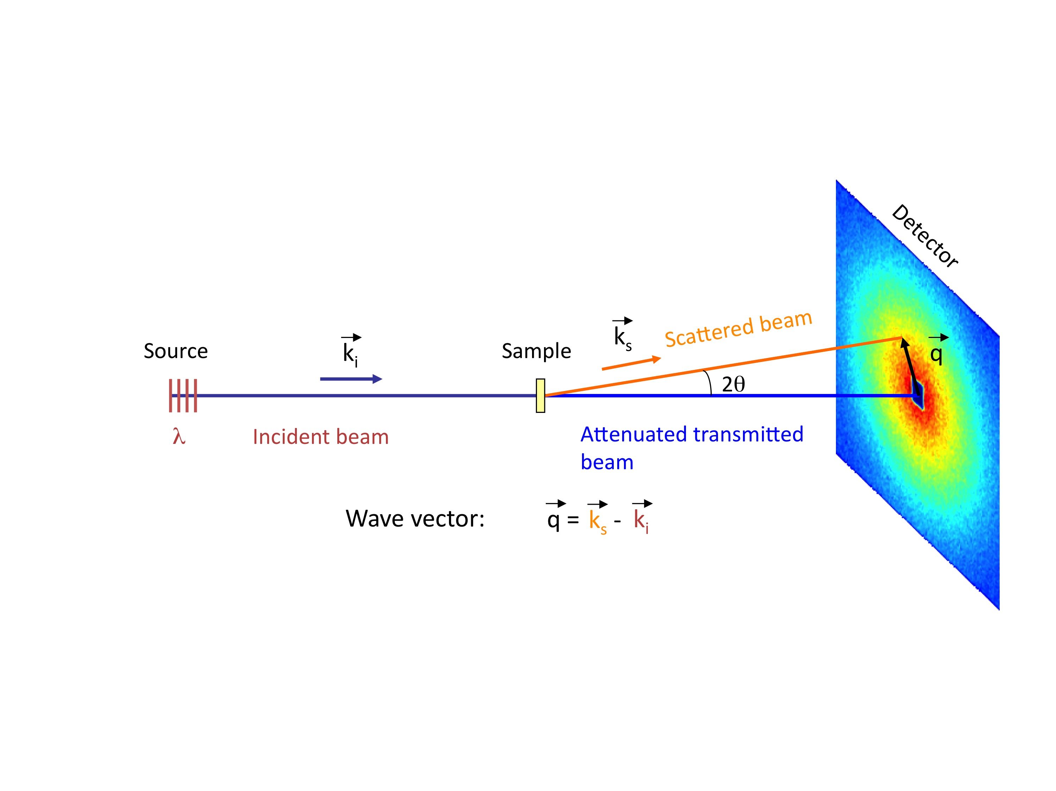
Imagen 1: Esquema del experimento de dispersion de neutrones de pequeño ángulo. Se representan los vectores de onda incidente k_{i}, y dispersado, k_{s}, junto con el vector resultante, q, que está en el plano del detector.
Imagen cortesía del ILL
Una de las mejores cualidades de la dispersión de neutrones es que hay una gran diferencia en las densidades longitudinales de dispersión entre el hidrógeno y el deuterio (el hidrógeno ‘normal’ sólo tiene un protón mientras que el deuterio, un protón y un neutrón. Los tensoactivos, los polímeros y las biomoléculas tienen muchos átomos de hidrógeno y si las disolvemos en agua pesada (D₂O) en lugar de en agua (H₂O), los neutrones se dispersan más. Se puede aumentar de manera sencilla la señal de dispersión de neutrones, cambiando el disolvente normal por uno deuterado.
Haciendo una analogía con la luz visible, imagina que el hidrógeno y el deuterio son de diferente color. Un lagarto verde en una hoja verde es casi invisible, pero un lagarto verde tomando el sol en una pared blanca se convierte en una presa fácil.
Esta es la idea: mediante modernas técnicas químicas es posible fabricar no sólo disolventes deuterados sino también tensoactivos marcados con deuterio, incluso proteínas. Imagina las posibilidades de utilizar la técnica SANS.
Esta especie de desplazamiento isotópico es una potente herramienta para analizar partículas heterogéneas como las micelas tensoactivas con núcleos grasos. El agua en que disolvemos las micelas contiene: tensoactivos, aceite y agua. Una deuteración específica nos permite marcar el aceite del interior de las micelas o en otro experimento las capas externas de tensoactivo. Estos experimentos ofrecen diferentes patrones de dispersión que se analizan fácilmente con ordenadores y nos da una imagen detallada de la estructura interna de las micelas (imagen 2).

Imagen 2: La solución isotópica cambia de izquierda a derecha; se pueden visualizar diferentes partes de las partículas heterogéneas. A la izquierda únicamente se destacan los núcleos y a la derecha la cubierta exterior.
Imagen cortesía del ILL

